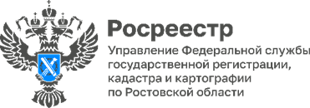

Пресс-релиз 07.09.2022

6 сентября в Управлении Росреестра по Ростовской области состоялось очередное заседание Комиссии по рассмотрению споров о результатах определения кадастровой стоимости.
На заседании были рассмотрены 3 заявления о пересмотре результатов определения кадастровой стоимости в отношении 2 земельных участков, 1 здания и 1 помещения.
В отношении 1 земельного участка, 1 здания членами Комиссии принято решение об определении кадастровой стоимости объектов недвижимости в размере их рыночной стоимости.
2 заявления о пересмотре кадастровой стоимости в отношении 1 земельного участка и 1 помещения отклонено по причине несоответствия представленных отчетов об оценке рыночной стоимости требованиям ст. 24.18 Федерального закона от 29.07.1998 № 135-ФЗ «Об оценочной деятельности в Российской Федерации».
Снижение кадастровой стоимости в отношении 7 объектов недвижимости составило 16,2 %.
Информация о принятых решениях размещена на сайте Росреестра: Главная=>Деятельность=>Кадастровая оценка=> Рассмотрение споров о результатах определения кадастровой стоимости=>Информация о работе комиссий по рассмотрению споров о результатах определения кадастровой стоимости=>Информация о деятельности комиссии по рассмотрению споров о результатах определения кадастровой стоимости.

Контакты для СМИ:

Пресс-служба Управления Росреестра по Ростовской области
Татьяна Фатеева
8-938-169-55-69
FateevaTA@r61.rosreestr.ru
www.rosreestr.gov.ru

